 | COLÉGIO PEDRO II - CAMPUS SÃO CRISTÓVÃO III  1ª SÉRIE – MATEMÁTICA II – PROF. MARCOS  www.professorwaltertadeu.mat.br

LISTA 2 – MAT II – LEI DOS SENOS E LEI DOS COSSENOS

1) Na figura abaixo, determine as medidas de x, y e z.
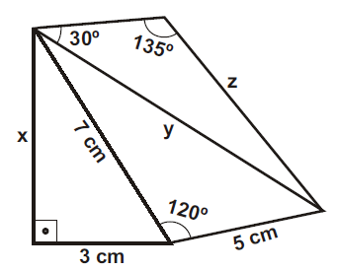

2) Na instalação das lâmpadas de uma praça de alimentação, a equipe necessitou calcular corretamente a distância entre duas delas, colocadas nos vértices B e C do triângulo, segundo a figura. Calcule a distância "d".
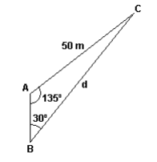

3) Um viaduto deve ser construído sobre um rio, unindo os pontos A e B, como ilustrado na figura a seguir. Para calcular o comprimento AB, escolhe-se um ponto C, na mesma margem em que B está, e medem-se os ângulos CBA = 57° e ACB = 59°. Sabendo que BC mede 100m, determine a distância AB. (Dado: use as aproximações sen(59°) = 0,87 e sen(64°) = 0,90).
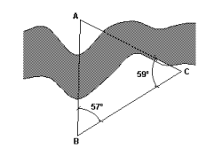
4) Na figura abaixo, determine:
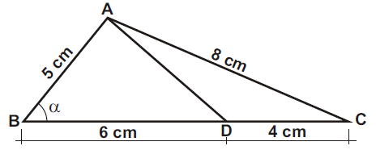
a) o cosseno do ângulo α.
b) a medida do segmento AD.

5) Os lados de um triângulo são 3, 4 e 6. Calcule o cosseno do maior ângulo interno desse triângulo.

6) Num paralelogramo, cada ângulo agudo mede 30º e os lados que formam cada um desses ângulos medem cm e 5cm. Calcule a medida da menor das diagonais desse paralelogramo.

7) Calcule o perímetro do triângulo a seguir.
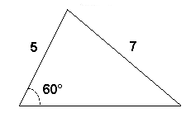

8) Um triângulo ABC tem lados AB, AC e BC que medem, respectivamente, 5 cm, 10 cm e 9 cm. Determine a medida da mediana relativa ao lado AC.

